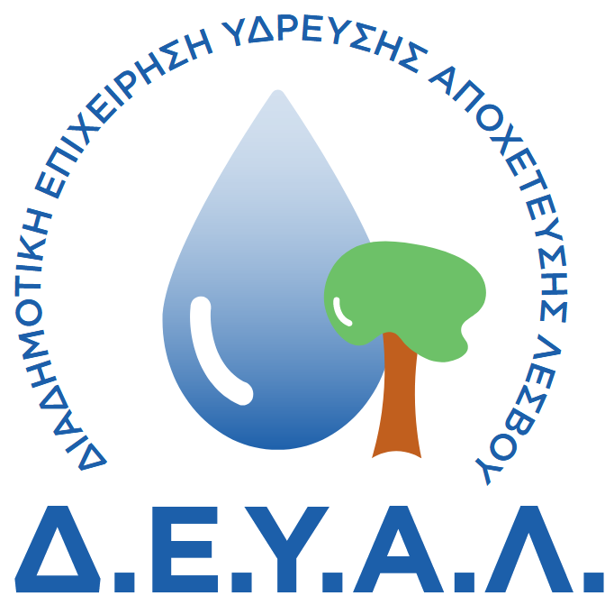
ΔΙΑΔΗΜΟΤΙΚΗ ΕΠΙΧΕΙΡΗΣΗ
ΥΔΡΕΥΣΗΣ ΑΠΟΧΕΤΕΥΣΗΣ
ΛΕΣΒΟΥ
ΓΡΑΦΕΙΟ ΤΥΠΟΥ
ΔΙΕΥΘΥΝΣΗ: ΕΛ. ΒΕΝΙΖΕΛΟΥ 13-17
ΤΗΛΕΦΩΝΟ : 22510 24444

ΠΡΟΣ: ΜΜΕ

ΔΕΛΤΙΟ ΤΥΠΟΥ

Σήμερα, Δευτέρα 16 Μαρτίου, υπογράφηκε από τον Πρόεδρο της ΔΕΥΑΛ, Παναγιώτη Βάλεση, και από τον ανάδοχο του έργου, η σύμβαση κατασκευής του έργου «ΚΑΤΑΣΚΕΥΗ ΔΙΚΤΥΟΥ ΜΕΤΑΦΟΡΑΣ ΑΠΟ ΤΗ ΓΕΩΤΡΗΣΗ ΣΤΗ ΘΕΣΗ «ΚΑΜΑΡΑ» ΤΗΣ ΔΚ ΒΡΙΣΑΣ ΕΩΣ ΤΗ ΔΕΞΑΜΕΝΗ ΤΟΥ ΟΙΚΙΣΜΟΥ ΤΗΣ ΔΚ ΠΟΛΙΧΝΙΤΟΥ» προϋπολογισμού 376.942,68 ευρώ.
ΑΠΟ ΤΗ ΔΕΥΑΛ

